
证书荣誉：英语四级证书、获优秀学生干部荣誉称号，获大学一级奖学金
个人技能：熟悉面向对象的编程思想，掌握Spring、Hibernate、springBoot、Mybatis、SpringMVC等开源框架，熟悉 JSP、Servlet、JDBC、XML等WEB开发技术，熟悉DB2，熟悉SQL。

证书技能

工作实践

2021.07-2022.02 重庆XX科技有限公司 岗位：Java实习生
1、配合项目经理对产品和项目业务需求进行分析；
2、根据需求参与后台程序的开发，参与现有系统的接口维护、功能优化、保障系统稳定；
3、负责接口文档的撰写，完成所负责开发模块的单元测试。

2018.09-2022.06 校园经历
- 在学校社团担任外联部长，负责本系活动所需赞助的文案策划，并对接赞助商合作事宜；主办过几次校级活动，培养了我的协调组织能力及沟通能力；
2、自主开发上线了工具类小程序应用，获得了不错的用户量，被评为大学生优秀创业项目。

自我评价

大学期间的校园经历让我能很好的处理人际关系，学会了如何与人相处共事，锻炼了我的组织和沟通协调能力；在工作中认真负责，吃苦耐劳，乐于奉献，务实求进，能不断学习知识和技能，具备良好的团队合作精神；对于实际工作我相信我能够很快适应工作环境，熟悉业务，并且不断学习和提高自己。

教育背景

应聘：Java开发
学历：本科
籍贯：重庆

工作年限：应届生
联系手机：18612345678
电子邮箱：123456789@qq.com
姓名：稻壳儿
出生：1999.01
民族：汉族

个人简历

2018.09-2022.06 毕业院校：重庆XX大学 专业：软件工程
主修课程：高级语言程序设计，面向对象程序设计，数据库系统原理，软件工程，软件系统分析与设计，大数据技术，云计算与虚拟化，人工智能等。
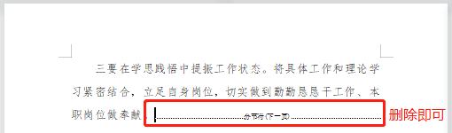
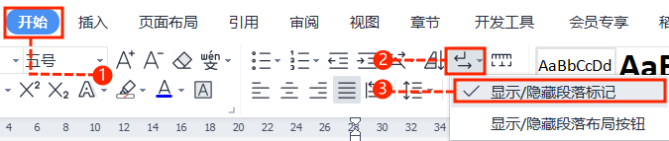
中文｜汉仪旗黑-55简
汉仪旗黑-55简
01
字体说明
稻壳儿文字模板使用说明
（本页为说明页，用户使用模板时可删除本页内容）
02
删除页面
使用本套模板中，若要删除多余空白页时，具体操作如下：

方法二：
3、再次按「Delete」键即可删除空白页。

2、在空白页光标处，按「Shift+Backspace」键。
1、删除多余页面的文本内容，成为空白页。
2、点击「开始」选项卡下的「显示/隐藏编辑标记」按钮。
- 在分页符的后面点击光标，然后按「Delete」删除键
即可。

1、删除多余页面的文本内容，成为空白页。
方法一：
【说明】
模板中使用的字体仅限于个人学习、研究或欣赏目的使用，如需商用请您自行向版权方购买、获取商用版权。

